Villa solution (Sip-сервер)
Инструкция предназначена для реализации топологии Villa solution с помощью SIP-сервера.
Топология Villa solution:
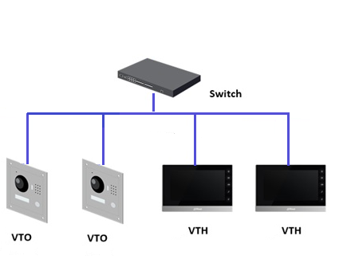
Состав оборудования:
Наименование | Ip-адрес | Версия прошивки
VTO2111D | 172.16.49.22 | General_Eng_P_SIPV4.300.0000000.6.R
VTO2111D | 172.16.49.23 | General_Eng_P_SIPV4.300.0000000.1.R
VTH5221D | 172.16.49.24 | General_Eng_P_SIPV4.300.0000000.1.R
VTH5221D | 172.16.49.20 | General_Eng_P_SIPV4.300.0000000.4.R
Пошаговый алгоритм:
- Инициализация устройств
- Настройка вызывной панели VTO (Sip-сервер)
- Настройка вызывной панели VTO
- Настройка монитора VTH
- Настройка монитора VTH
- Тест

- Инициализация устройств
Шаг 1. Подключить устройства по схеме топологии.
Шаг 2. Инициализировать устройства.
Шаг 3. Присвоить устройствам ip-адреса (одинаковые подсети, неповторяющиеся адреса).

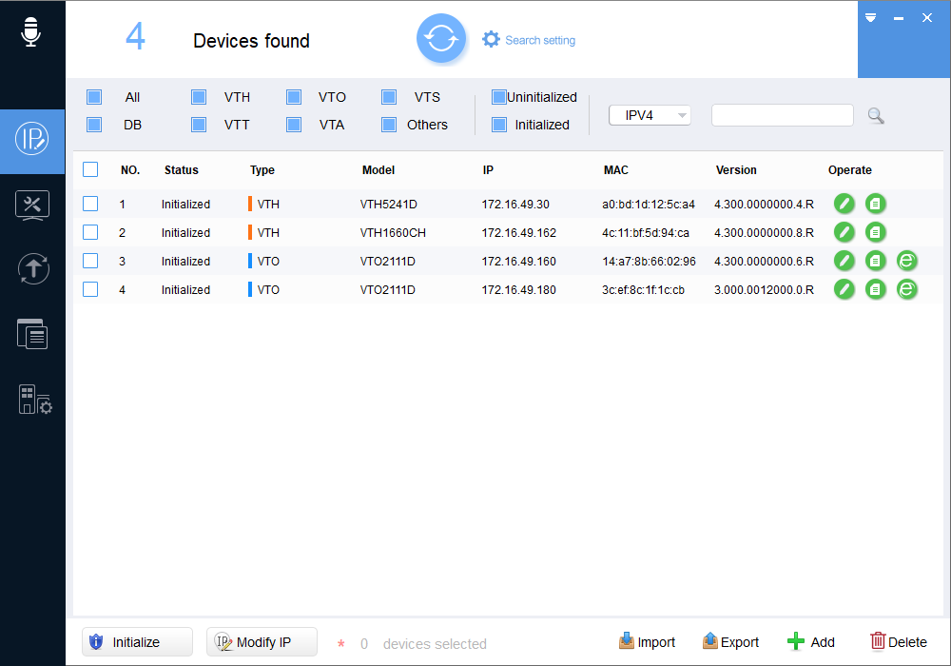

- Настройка VTO21110D (Sip-сервер)
Шаг 1. Зайти в Веб-интерфейс устройства.
Шаг 2. Перейти во вкладку Network setting, Sip server.
Шаг 3. Поставить галочку на Sip server.
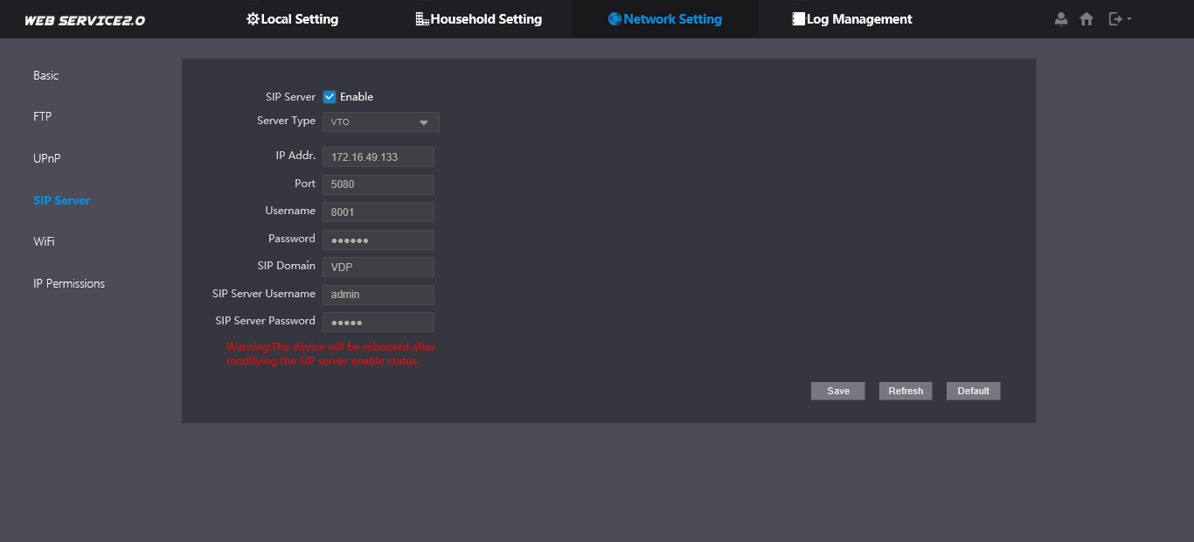
Шаг 4. Сохранить результаты. Устройство уйдет в перезагрузку.
Шаг 5. Зайти в Local Settings.
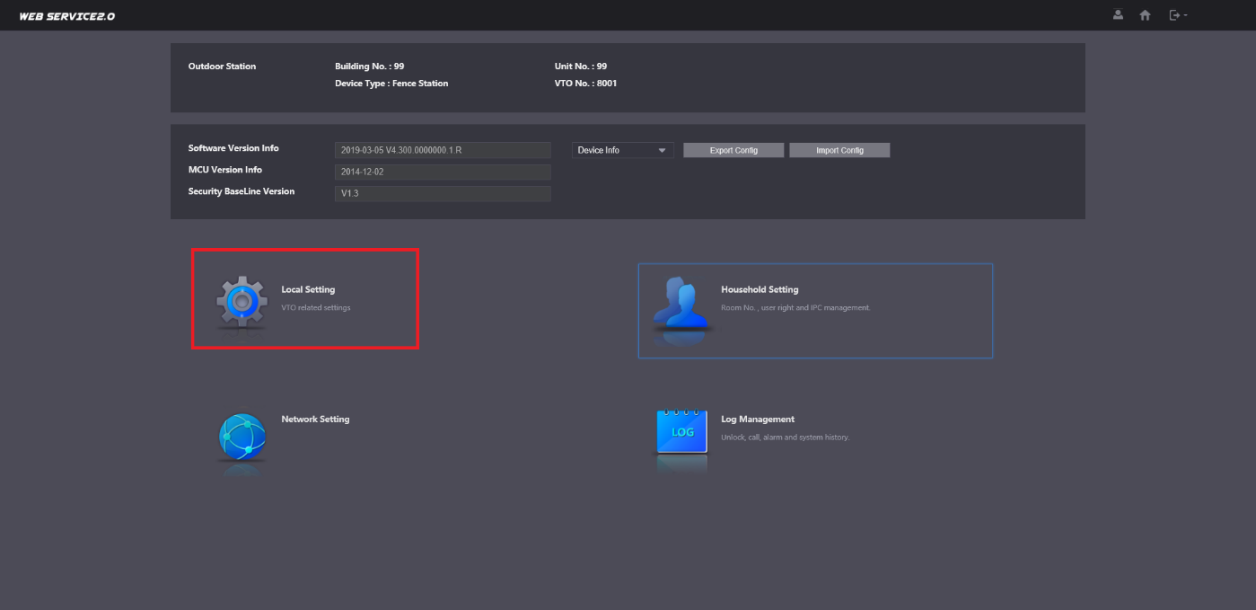
Шаг 6. Установить Device Type >> Villa Station
Villa Call No. >> 9901
VTO No. >> 8001 (Стоит по умолчанию)
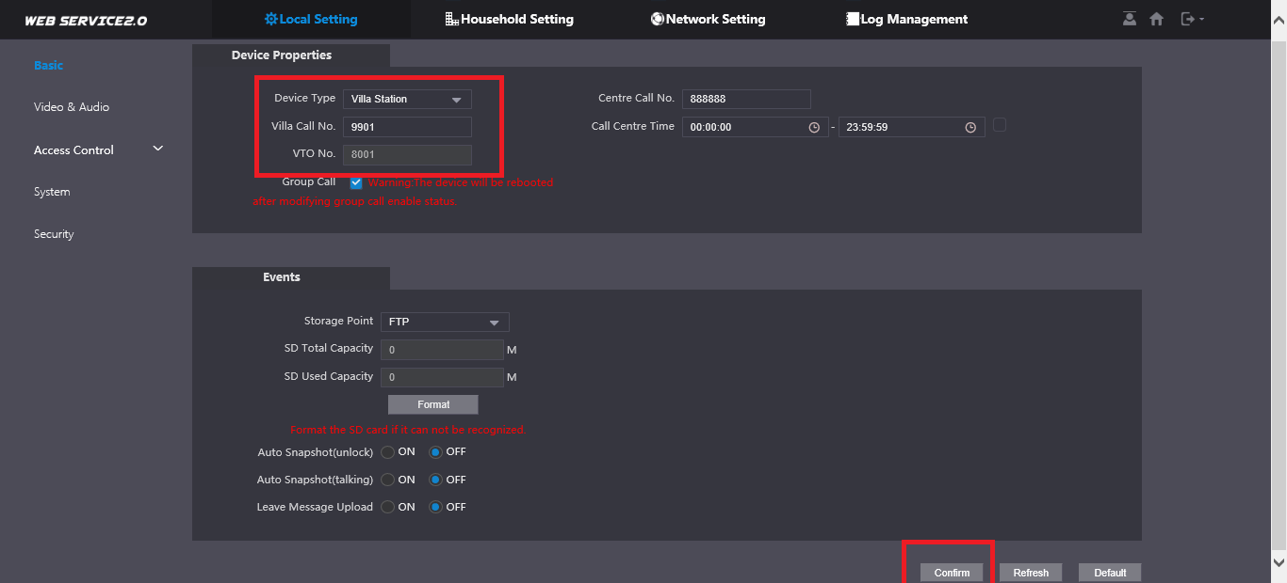
Шаг 7. Сохранить результаты.

- Настройка VTO21110D
Шаг 1. Зайти в Веб-интерфейс устройства.
Шаг 2. Перейти во вкладку Network setting, Sip server.
Шаг 3. Снять галочку с SIP server
Установить Server Type >> VTO
Ip Addr. >> IP адрес VTO (в данном случае 172.16.49.22)
Port >> 5060
Sip server Username >> Логин VTO (В данном случае admin)
Sip server Password >> Пароль VTO (admin123)
НЕ СТАВИТЬ галочку Sip-сервер.
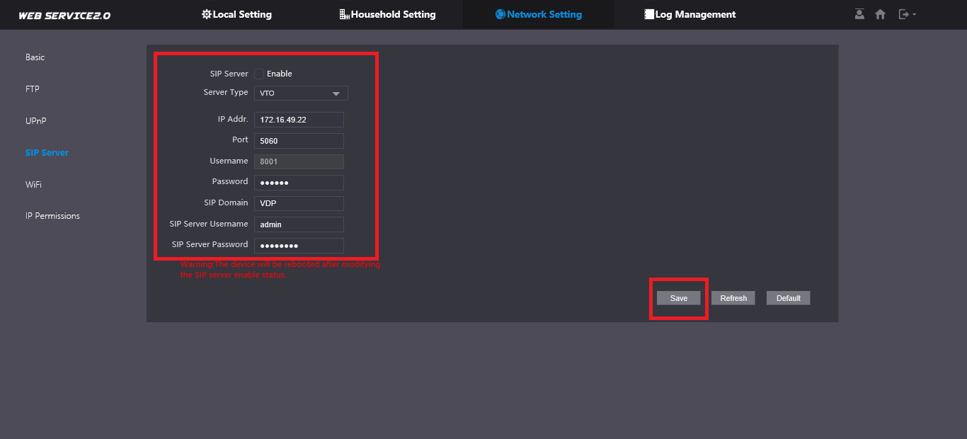
Шаг 4. Сохранить результаты. Устройство уйдет в перезагрузку.
Шаг 5. Зайти в Local Settings.
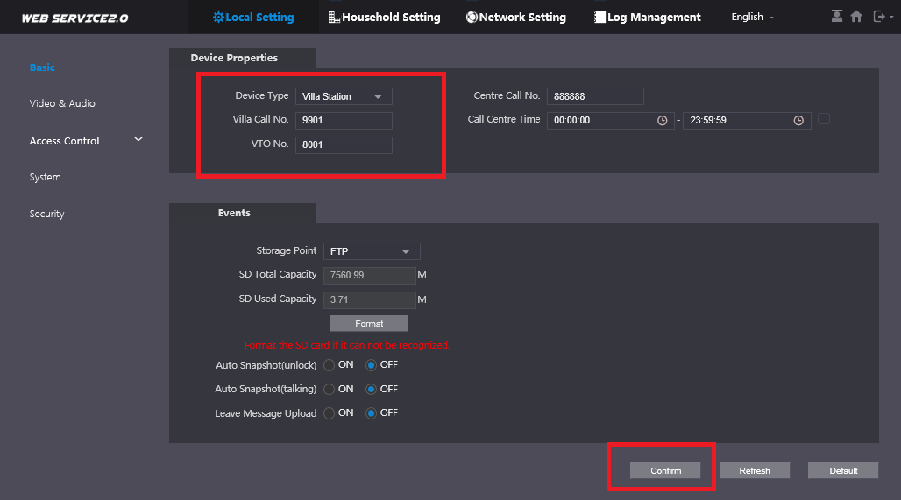Шаг 6. Установить Device Type >> Villa Station
Villa Call No. >> 9901
VTO No. >> 8002
Шаг 7. Сохранить результаты.

- Настройка VTH (Master)
Шаг 1. Открыть настройки администратора на панели VTH (Зажать Settings пока не появится окно с вводом пароля)
Шаг 2. Во вкладке Network проверяем настройки сети. Необходимо чтобы VTH и VTO были в одной подсети.
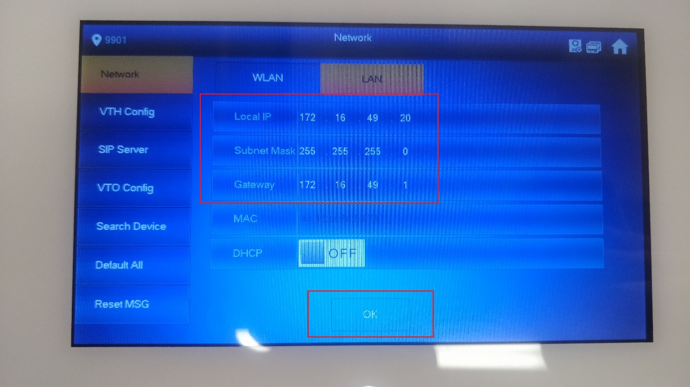

Шаг 3. Во вкладке VTH Config: Room No. 9901#0
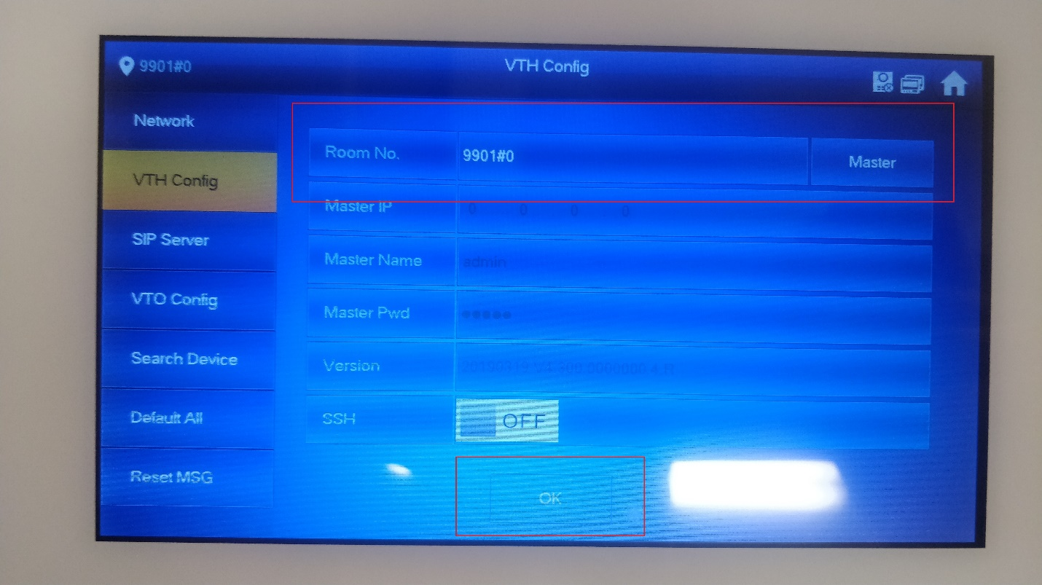
Шаг 4. Во вкладке SIP server: Server IP >> IP вызывной панели VTO
Network Port >> 5060
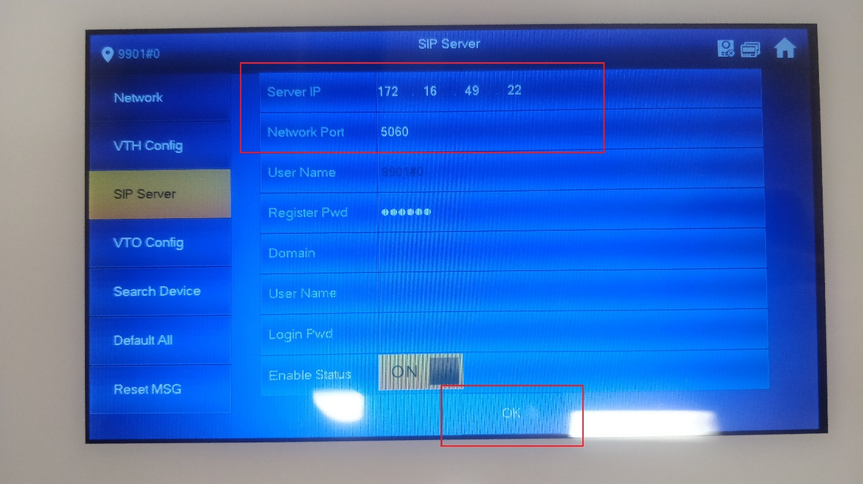
Шаг 5. Во вкладке VTO Config: VTO IP Address >> Ip-адрес вызывной панели VTO
User Name >> Логин от вызывной панели VTO (admin)
Password >> Пароль от вызывной панели VTO (admin123)
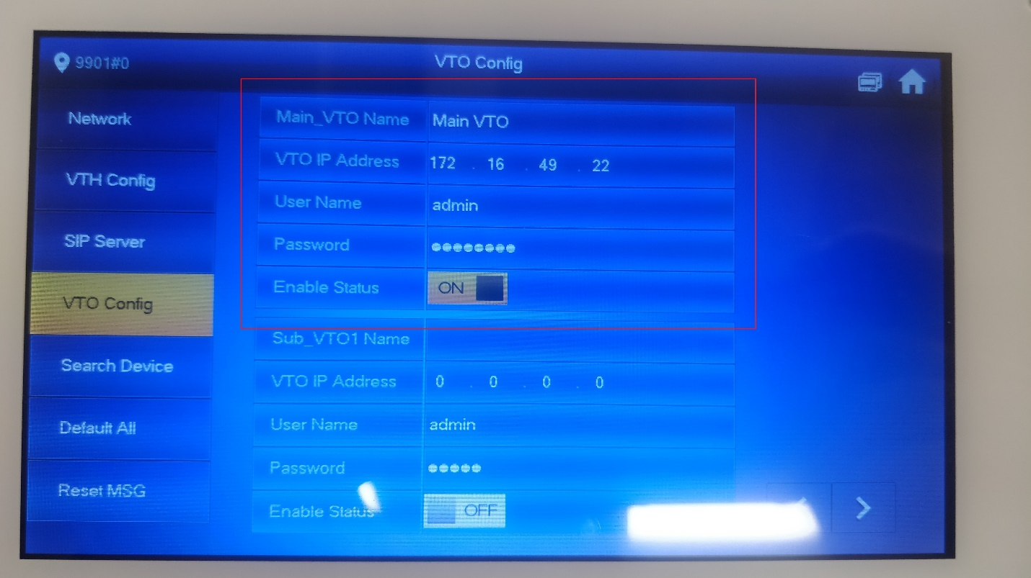
ВАЖНО!!! Если все добавлено верно из правого верхнего угла пропадет значок
Если значок не исчез, подождите пару минут. Если значок не пропадает, тогда:
Enable Status >> OFF
VTO IP Address >> 172.16.49.255
Enable Status >> On
Ждем пару минут.
Enable Status >> OFF
VTO IP Address >> Вернуть правильный (172.16.49.22)
Enable Status >> ON
Ждем несколько минут.
В случае, если после этого значок не пропадает, необходимо заново проверить все предыдущие настройки.

- Настройка VTH (Extension)
Шаг 1. Открыть настройки администратора на панели VTH (Зажать Settings пока не появится окно с вводом пароля)
Шаг 2. Во вкладке Network проверяем настройки сети. Необходимо чтобы VTH и VTO были в одной подсети.
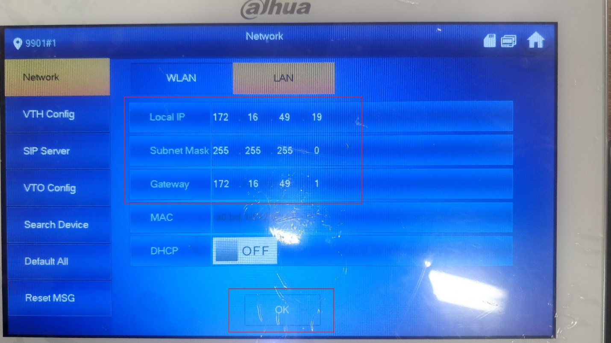

Шаг 3. Во вкладке VTH Config: меняем формат комнаты на Extension
Room No. >> 9901#1
Master IP >> IP Master монитора
Master Name >> admin
Master PWD >> Пароль Master монитора (123456)
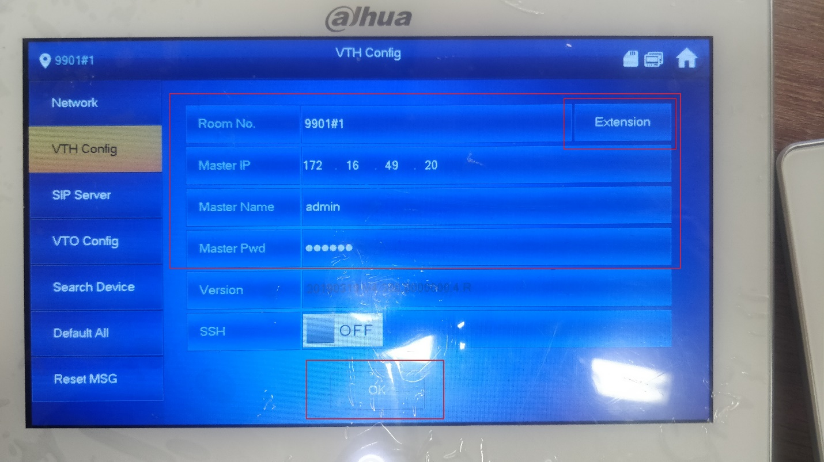
Шаг 4. Сохраняем результаты. В этот момент монитор подтянет все данные от Master монитора.
Шаг 5. Во вкладке VTO Config: Подключить вызывную панель Enable Status >> On.
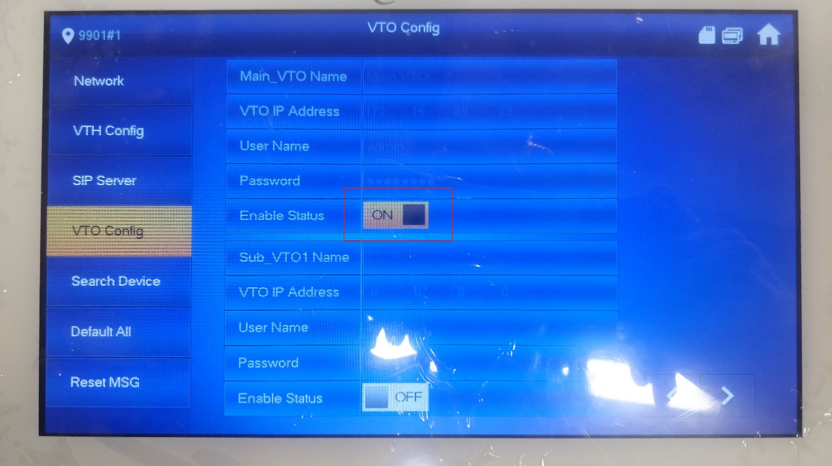
Примечание. В топологии используется Master VTH и Extension VTH. По сути, это просто способ соединения двух мониторов, поэтому не важно какой из мониторов будет Master, а какой Extension.

